**Handleiding web-app**

**Find Your Way In**

**Smart Solutions Semester**

Jesse Ebbers, Noortje Öge, Sander Mensink, Ruben Suic, Wen Dou, Naome Taai, Sara Bozkurt & Annika de Koning

Inhoudsopgave

Scherm 1: Beginscherm 4

Scherm 2: Hoofdscherm 4

Scherm 3: Loginscherm 5

Scherm 4: Wachtwoord vergeten 6

Scherm 5: Mijn lijst 6

Scherm 6: Registratiescherm 7

Scherm 7: Profiel 8

Scherm 8: Navigatie 9

Scherm 9: Persoonlijke looproute 10

Scherm 10: Plattegrond voor parkeerplaatsen 11

Scherm 11: Agenda 11

Scherm 12: Agenda pagina per event 12

Scherm 13: Zoekscherm 12

Scherm 14: Winkel scherm 13

Scherm 15: Menu pagina 13

# **Scherm 1: Beginscherm**

**NL:** Wanneer de gebruiker naar rechts swiped (zie witte stippel pijl), ontgrendelt scherm 2. De achtergrond blijft staan wanneer er geswiped wordt.

**ENG:** When the user swipes right (see white dotted arrow), screen 2 unlocks. The background remains when swiping is performed.

# **Scherm 2: Hoofdscherm**

**NL:** Als de gebruiker hierop klikt, dan brengt de app je naar scherm 3 om in te kunnen loggen.

**ENG:** If the user clicks on this, the app will take you to screen 3 to log in.

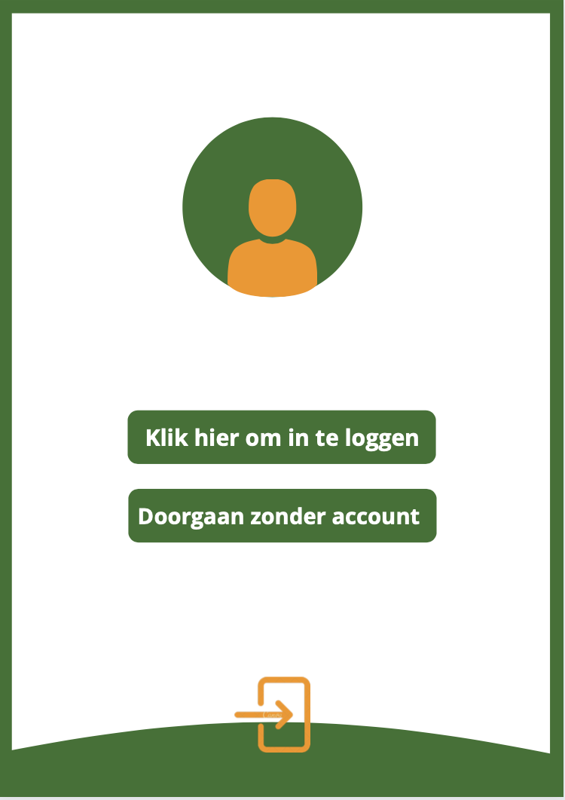

**NL:** Door op dit icoon te klikken, gaat de gebruiker terug naar *scherm 1*.

**ENG:** By clicking on this icon, the user will return to screen 1.

**NL:** Hier kan de gebruiker op klikken, wanneer die ervoor kiest om geen account aan te maken. Gegevens worden niet opgeslagen wanneer de app helemaal weg is geklikt. Interesses (zie scherm 5) moeten opnieuw worden ingevuld bij het opnieuw openen van de app.

**ENG:** The user can click here if they choose not to create an account. Data will not be saved when the app is clicked away completely. Interests (see screen 5) must be filled in again when the app is opened again.

# **Scherm 3: Loginscherm**

**NL:** Hier vult de gebruiker zijn geregistreerde gebruikersnaam in.

**ENG:** This is where the user enters their registered username.

**NL:** Hier vult de gebruiker zijn geregistreerde wachtwoord in.

**ENG:** Here the user enters his/her registered password.

g

**NL:** Wanneer de gebruiker zijn gebruikersnaam en wachtwoord heeft ingevuld, drukt de gebruiker op *Login*. Hierna opent scherm 5 . Let op: Gaat alleen naar scherm 5, wanneer er juiste geregistreerde gegevens zijn ingevuld.

**ENG:** Once the user has entered his/her user name and password, the user presses Login. This opens screen 5. Attention: The screen will only open if the registered data are correct.

**NL:** Wanneer de gebruiker nog geen account heeft druk hij/zij op *Registreren*. Hierna opent scherm 6.

**ENG:** If the user does not have an account yet, he/she presses Register. This opens the screen 6.

**NL:** Wanneer de gebruiker wel een account heeft, maar zijn inloggegevens vergeten is, drukt hij op wachtwoord vergeten. Hierna opent scherm 4.

**ENG:** If the user has an account but has forgotten his login details, he presses Forgot password. This opens screen 4.

**NL:** Door op deze tekst te drukken, worden geregistreerde inloggegevens automatisch bewaard in het apparaat waar de gebruiker mee inlogt.

**ENG:** By pressing this text, registered login data is automatically saved in the device the user is using to login.

# **Scherm 4: Wachtwoord vergeten**

**NL:** Door hier het emailadres in te vullen van de gebruiker (die een geregistreerd account heeft), krijgt de gebruiker een email link om vervolgens een nieuw wachtwoord in te kunnen stellen. Na het invullen moet er op versturen geklikt worden.

**ENG:** By entering the email address of the user (who has a registered account), who will receive a link in their email to create a new password. After filling in the form, click on Send.

**NL:** Door op deze tekst te klikken, gaat de app terug naar scherm 3.

**ENG:** By clicking on this text, the app will return to screen 3.

# **Scherm 5: Mijn lijst**

**NL:** Door op dit icoon te klikken komt de menubalk tevoorschijn.

**ENG**: Clicking on this icon will bring up the menu bar.

**NL:** Na het invullen van de voorkeuren, moet de gebruiker op dit icoon drukken, zodat de persoonlijke looproute gemaakt kan worden. Hierna volgt scherm 9.

**ENG**: After filling in the preferences, the user must press this icon in order to create the personalised walking route. This is followed by screen 9.

**NL:** Op dit scherm kan de gebruiker zijn of haar voorkeuren aangeven om zo een gepersonaliseerde looproute te creëren.

**ENG:** On this screen, the user can indicate his or her preferences to create a personalised walking route.

# **Afbeelding met tekst Automatisch gegenereerde beschrijvingScherm 6: Registratiescherm**

**NL:** Hier vult de gebruiker (die nog geen geregistreerd account heeft) zijn emailadres in.

**ENG:** The user (who does not yet have a registered account) enters his/her e-mailaddress here.



**NL:** Hier stelt de gebruiker (die nog geen geregistreerd account heeft) een gebruikersnaam in. Dit kan gelijk staan aan zijn of haar emailadres.

**ENG:** The user (who does not yet have a registered account) creates a username here. This can be his or her email address.

**NL:** Hier stelt de gebruiker (die nog geen geregistreerd account heeft) een wachtwoord in dat voldoet aan de eisen. Zie onder scherm 6 de eisen van het wachtwoord. Vervolgens moet exact hetzelfde wachtwoord worden herhaald bij *herhaling wachtwoord*.

**ENG:** The user (who does not yet have a registered account) creates a password that meets the requirements. See at the bottom of this page the requirements for the password. The exact same password must then be repeated at*herhaling wachtwoord***.**



**NL:** Wanneer alle gegevens zijn ingevuld, kan de gebruiken op verder of het pijltje klikken. Mochten alle gegevens voldoen aan de eisen en correct zijn, opent scherm 5.

**ENG:** When all data has been entered, the user can click on *verder* or the arrow. If all details meet the requirements and are correct, screen 5 will open.

\



**NL:** Door op dit icoon te klikken komt de menubalk tevoorschijn.

**ENG**: Clicking on this icon will bring up the menu bar.

**NL:** Wachtwoord eisen:

* Het wachtwoord bestaat uit cijfers en letters (met leestekens maak je het nog sterker).
* Er wordt minimaal 1 hoofdletter, 1 kleine letter en 1 cijfer gebruikt.
* Het wachtwoord is minimaal 8 en maximaal 20 karakters lang.
* Het wachtwoord is niet hetzelfde als (of lijkt niet op) jouw gebruikersnaam.
* Je wachtwoord is in de afgelopen 12 maanden niet eerder gebruikt.

**ENG:** Password requirements:

* The password consists of numbers and letters (punctuation makes it even stronger).
* At least 1 capital letter, 1 lowercase letter and 1 number are used.
* The password is at least 8 and no more than 20 characters long.
* The password is not the same as (or similar to) your username.
* Your password has not been used in the past 12 months.

# **Scherm 7: Profiel**

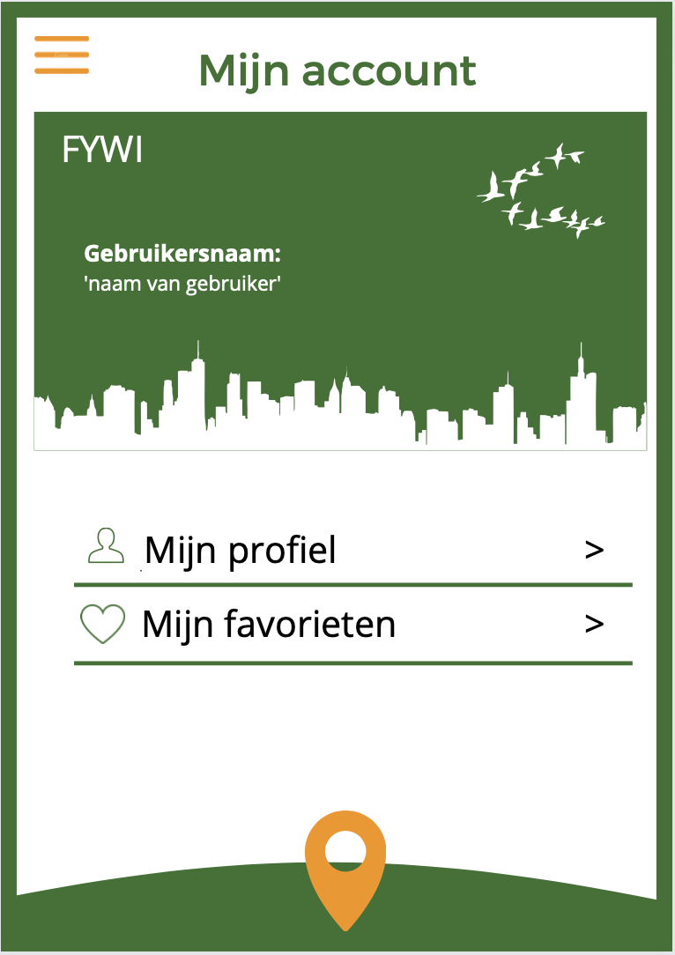

**NL:** Wanneer de gebruiker hierop klikt, opent scherm 5 Hier staan de gebruiker zijn favorieten aangegeven.

**ENG:** When the user clicks on this, screen 5. opens. This is where the user's specified favorites are listed.

**NL:** Wanneer de gebruiker hierop klikt, opent zijn of haar profiel.

**ENG:** When the user clicks on it opens with his or her profile.

**NL:** Op de plaats van: ‘naam van gebruiker’ staat (wanneer ingelogd) de geregistreerde gebruikersnaam van de gebruiker.

**ENG:** In the place of: "naam van gebruiker", the registered user name of the user is displayed (when logged in).

**NL:** Door op dit icoon te klikken komt de menubalk tevoorschijn.

**ENG**: Clicking on this icon will bring up the menu bar.

# **Scherm 8: Navigatie**

**NL:** Door op dit icoon te klikken komt de menubalk tevoorschijn.

**ENG**: Clicking on this icon will bring up the menu bar.

**NL:** Dit is een (google maps?) navigagtie. Hiermee kan de gebruiker een route naar een bepaald plek opzoeken en bekijken.

**ENG:** This is a (google maps?) navigation system. It allows the user to look up and view a route to a particular place.

**NL:** De gebruiker kan hier een item selecteren. Wanneer een item is geselecteerd, ziet hij bijvoorbeeld alle toiletten die in de omgeving aanwezig zijn. Volg de rode pijl voor de verschillende items. Het is mogelijk om meerdere items tegelijk te selecteren.

**ENG**: The user can select an item here. When an item is selected, he sees for example all the toilets that are available in the area. Follow the red arrow for the different items. It is possible to select several items at once.

**NL:** Om de navigatie te laden of herladen, moet de gebruiker op het oranje icoontje klikken.

**ENG**: To load or reload the navigation, the user must click on the orange icon.

# **Scherm 9: Persoonlijke looproute**

**NL:** Deze pijl geeft de richting aan (acht richtingen in totaal), en het cijfer eronder geeft de resterende afstand op de richting aan (eenheid in meters).

**ENG**: This arrow indicates the direction (eight directions in total), and the number below shows the distance remaining on the direction (unit in metres).

**NL:** Dit laat zien vanuit welke richting de gebruiker moet lopen.

**ENG:** This shows which direction/way the user should currently go from.

**NL:** Deze pijl geeft de volgende richting aan voor gebruikers. Deze markering kan verdwijnen als er geen andere richtingen zijn om naartoe te gaan.

**ENG:** This arrow shows the next direction to users. This tag can disappear if there is no other directions to go.



**NL:** Dit icoon toont de door de gebruiker ingestelde bestemming.

**ENG:** This icon shows the destination set by the user.



**NL:** Dit weergeeft de aankomsttijd tot de bestemming.

**ENG:** This shows the arrival time to the destination.



**NL:** Dit toont de totale resterende afstand en de exacte aankomsttijd.

**ENG:** This shows total distance remaining and exact arrival time.



**NL:** Als de gebruiker op dit pictogram klikt, zal hij/zij van deze pagina naar de Navigatie pagina gaan.

**ENG**: If the user clicks on this icon, he/she will exit from this page to Navigatie page.

**NL:** Dit icoon toont de huidige locatie van de gebruiker, het icoon van versie 1 is gepersonaliseerd en het icoon 2 is beknopt. Het icoon kan van richting veranderen met de huidige richting van de gebruiker.

*Versie 1 Pictogrammen: bevat 6 types, tieners, middelbare leeftijd, ouderen (één voor elk geslacht) gebaseerd op door de gebruiker ingevulde vragen.

**ENG**: This icon shows the user's current location, the icon of version 1 is personalized and the icon 2 is concise. The icon can change direction with the user’s current direction.

*Version 1 Icons: contains 6 types, teenagers, middle-aged, elderly (one for each gender) based on questions filled in by the user.



# **Scherm 10: Plattegrond voor parkeerplaatsen**

**NL:** Door op dit icoon te klikken komt de menubalk tevoorschijn.

**ENG**: Clicking on this icon will bring up the menu bar.

**NL:** Dit icoontje laat parkeerplaatsen zien op de kaart.

**ENG:** This icon shows parking places on the map.

**NL:** Door op de pijl te drukken verschijnen er parkeerplaatsen van auto’s of fietsen op de map (ligt eraan op welke pijl gedrukt wordt).

**ENG:** By pressing the arrow, car or bike parking spots appear on the map (depends on which arrow is pressed).



# **Scherm 11: Agenda**

**NL:** Door op dit icoon te klikken komt de menubalk tevoorschijn.

**ENG**: Clicking on this icon will bring up the menu bar.

**NL:** Dit is een zoekbalk en geeft de mogelijkheid dat de ingetypte zoekterm bovenaan komt te staan.

**ENG**: This is a search bar and allows the typed search term to appear at the top.



**NL:** Door op ‘favorieten’ te klikken, komen favorieten evenementen van de gebruiker in beeld.

**ENG**: By clicking on 'favourites', the user's favourite events are displayed.



**NL:** Als de gebruiker op de naam van het evenement klikt krijgt hij/zij scherm 12 te zien.

**ENG**: If the user clicks on the name of the event, screen 12 will be displayed.

# **Scherm 12: Agenda pagina per event**

**NL:** Door op dit icoon te klikken komt de menubalk tevoorschijn.

**ENG**: Clicking on this icon will bring up the menu bar.

**NL:** Door op dit icoon te klikken komt de gebruiker weer terug bij de evenementen agenda.

**ENG**: Clicking on this icon will bring the user back to the event calendar.

**NL:** Dit is een zoekbalk en geeft de mogelijkheid dat de ingetypte zoekterm bovenaan komt te staan.

**ENG**: This is a search bar and allows the typed search term to appear at the top.

# **Scherm 13: Zoekscherm**

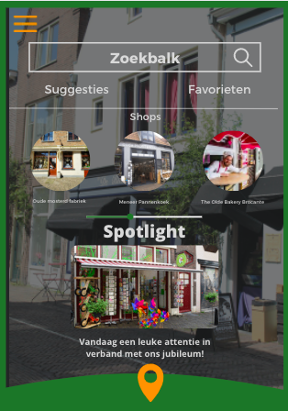

**NL:** Als je op een bolletje klikt, kom je bij scherm 14 terecht met additionele informatie over de aangeklikte shops.

**ENG**: Clicking on a bullet will take you to screen 14 with additional information about the selected shops.

**NL:** Het schuifbalkje zorgt ervoor dat de bolletjes met shops erboven verschuiven en er meer in beeld komen.

**ENG**: This scroll bar causes the little balls with shops above them to move and more of them to come into view.

**NL:** Onder het kopje spotlight worden er aankondigingen geplaatst over de winkels.

**ENG**: Under the heading spotlight, announcements are placed about the shops.

# **Scherm 14: Winkel scherm**

**NL:** De gebruiker komt op dit scherm terecht na het klikken op één winkel. Deze pagina laat additionele informatie zien over de geselecteerde winkel.

**ENG**: The user arrives at this screen after clicking on one shop. This page shows additional information about the selected shop.

**NL:** Door op dit icoon te klikken komt de menubalk tevoorschijn.

**ENG**: Clicking on this icon will bring up the menu bar.

**NL:** Door op dit icoon te klikken komt de gebruiker weer terug bij de shop pagina.

**ENG**: Clicking on this icon will bring the user back to the shop page.

# **Scherm 15: Menu pagina**

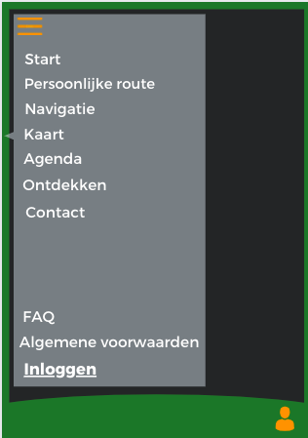

**NL:** Dit is de menu pagina, dit krijg je te zien wanneer je op dit icoontje klikt.

**ENG**: This is the menu page, which you get when you click on this icon.